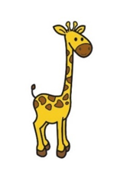
Periodeplan oktober-november
Tema for perioden: vennskap/høst
Språkmål for perioden: Barna skal bli kjent med eventyr, sanger og begreper.
Sosialt mål for perioden: Barna skal kunne få utvikle seg til glede for å være sammen med andre barn.
Periodens litteratur med formidlingsmetoder | Periodens fokusord | Periodens rim/regler | Periodens sanger
- Eventyr: Gutten som hadde vondt  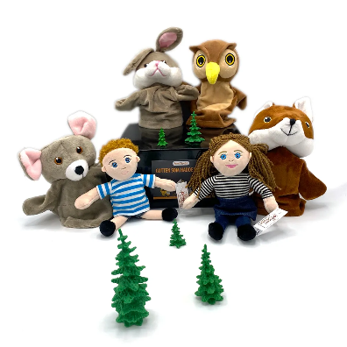 | - Verb: å snurre, å bøye over, å hoppe, å sove, å møte, å vente, å våkne  - Substantiv: magen, knær, tær, hode, hare, rev, ugle, mus  - Adjektiv: friske, syke, glad, sliten  - Pronomen: jeg, meg, mine  - Preposisjoner: opp, ned | - En ring av gull  - Hånden er et høstblad | - «Høsten kommer, adjø sommer»  - «Høstevisa»  - «Blader faller»  - «Funga alafia»  - «Morgendagens søsken»  - «Jeg har så vondt»
Periodens språkleker | Periodens aktivitet/opplevelse | Periodens estetiske aktivitet | Viktige datoer
- Klappe barnas navn  - Bevegelses sanger  - Babblarna for de minste  - Memo spill- eventyr  - Matche store og små | - Yoga  - Hinderløype inne og ute  - Tur  - Førstehjelp for barn- Henry i uke 45 | - FN dag- lage håndtrykk ring  - Høst tre  - Bevegelseslek til eventyret | - Tirsdag 24.10 ønsker vi velkommen til FN dag/ bli kjent fest. Mer informasjon kommer.  - Utviklingssamtalene vil bli satt i løpet av november  - Vi har planleggingsdager 16.11 og 17.11. Barnehagen holder da stengt
Følgende fagområder dekkes: Kommunikasjon, språk, tekst; Kunst, kultur, kreativitet; Antall, rom og form; Natur, miljø og teknologi; Kropp, bevegelse, mat og helse; Nærmiljø og samfunn

